Отчет
по плану основных мероприятий по подготовке к введению
федерального государственного образовательного стандарта
основного общего образования
от 30.01.2015 г.
МКОУ «Витимская средняя общеобразовательная школа»

По плану «Основные мероприятия по подготовке к введению федерального государственного образовательного стандарта основного общего образования»
с сентября по декабрь 2014- 2015 учебного года проведено следующее:

Организационно-управленческое обеспечение
1.Педсовет «О ФГОСе основного общего образования: методология, структура, требования», протокол № 8 от 04.02. 2014 г.
Выступили:
1. 1. Шмальц Н.А. – зам. директора по УВР « ФГОС ООО: методология, структура, требования».
1.2. Булачевская Е.А. – директор школы «Подготовка учителей среднего звена к работе по ФГОС ООО»
2. Педсовет «Об основных положениях ФГОС ООП ООО. Об организации работы в школе по подготовке к введению ФГОС ООП ООО в 2014 -2015 учебном году», протокол № 5 от 25.11.2014 г.
Выступили:
2.1. Шмальц Н.А. – Зам директора по УВР «Основные положения ФГОС ООП ООО. Системно-деятельностный подход как методологическая основа внедрения ФГОС нового поколения».
2.2 Тырданова Е.А. – учитель истории и обществознания «Требования к структуре ООП ООО»
2.3. Учителя: Благова М.С. о необходимости создания рабочих групп и Координационного совета по подготовке к введению ФГОС ООП ООО, целью работы которых является разработка нормативно-правового обеспечения, образовательной программы ООП ООО школы, рабочих программ учителей, проекта и плана-графика модернизации системы основного общего образования;
Бизимов П.Н.- «Современный урок биологии»;
Вейлер Е.А.– «Изучение предметной области «Физическая культура и ОБЖ» должно обеспечить формирование и развитие личности обучающихся с учетом исторической, общекультурной и ценностной составляющей предметной области».

3. Разработан и утвержден План основных мероприятий по подготовке к введению федерального государственного образовательного стандарта основного общего образования в ОУ, протокол педсовета № 3 от 25.12.2014г. (план прилагается).

5. Приведение учебно-методического и информационного обеспечения образовательного процесса в соответствие с требованиями целей и планируемых результатов освоения основной образовательной программы основного общего образования: выбор учебно-методического комплекта, обеспечение учебниками обучающихся 5-го.
В школе на данный момент имеются учебники 5 класса по ФГОС ООО:
5.1. Баранов Т. Г. «Русский язык», 2012 г. издания
5.2. В. И. Коровин «Литература» 2012г. издания
5.3. А. А. Вигасин «История» 2012 г. издания
5.4. А. Т. Смирнов «ОБЖ» 2011 г. издания
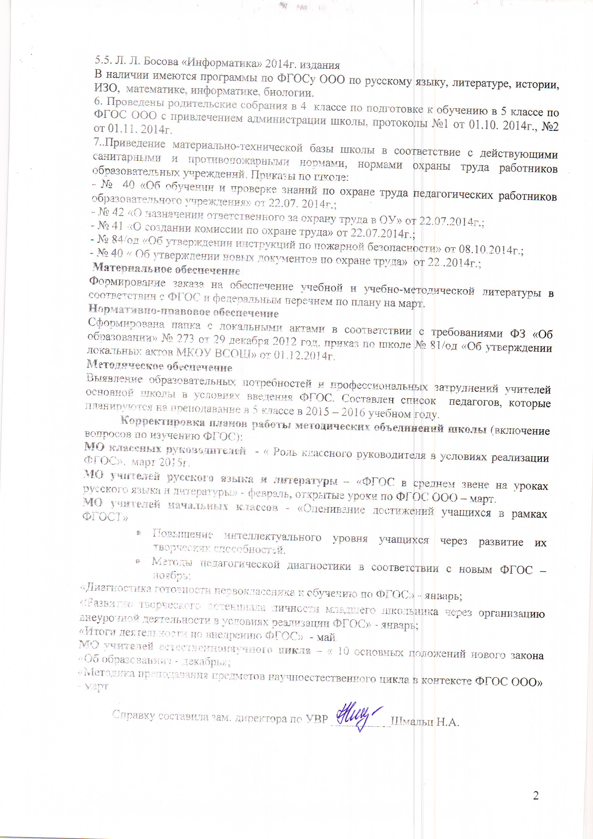
5.5. Л. Л. Босова «Информатика» 2014г. издания
В наличии имеются программы по ФГОСу ООО по русскому языку, литературе, истории, ИЗО, математике, информатике, биологии.
6. Проведены родительские собрания в 4 классе по подготовке к обучению в 5 классе по ФГОС ООО с привлечением администрации школы, протоколы №1 от 01.10. 2014г., №2 от 01.11. 2014г.
7..Приведение материально-технической базы школы в соответствие с действующими санитарными и противопожарными нормами, нормами охраны труда работников образовательных учреждений. Приказы по школе:
- № 40 «Об обучении и проверке знаний по охране труда педагогических работников образовательного учреждения» от 22.07. 2014г.;
- № 42 «О назначении ответственного за охрану труда в ОУ» от 22.07.2014г.;
- № 41 «О создании комиссии по охране труда» от 22.07.2014г.;
- № 84/од «Об утверждении инструкций по пожарной безопасности» от 08.10.2014г.;
- № 40 « Об утверждении новых документов по охране труда» от 22..2014г.;
Материальное обеспечение
Формирование заказа на обеспечение учебной и учебно-методической литературы в соответствии с ФГОС и федеральным перечнем по плану на март.
Нормативно-правовое обеспечение
Сформирована папка с локальными актами в соответствии с требованиями ФЗ «Об образовании» № 273 от 29 декабря 2012 год, приказ по школе № 81/од «Об утверждении локальных актов МКОУ ВСОШ» от 01.12.2014г.
Методическое обеспечение
Выявление образовательных потребностей и профессиональных затруднений учителей основной школы в условиях введения ФГОС. Составлен список педагогов, которые планируются на преподавание в 5 классе в 2015 – 2016 учебном году.
Корректировка планов работы методических объединений школы (включение вопросов по изучению ФГОС):
МО классных руководителей - « Роль классного руководителя в условиях реализации ФГОС», март 2015г.
МО учителей русского языка и литературы – «ФГОС в среднем звене на уроках русского языка и литературы» - февраль, открытые уроки по ФГОС ООО – март.
МО учителей начальных классов - «Оценивание достижений учащихся в рамках ФГОСТ»
- Повышение интеллектуального уровня учащихся через развитие их творческих способностей.
- Методы педагогической диагностики в соответствии с новым ФГОС – ноябрь;
«Диагностика готовности первоклассника к обучению по ФГОС» - январь;
«Развитие творческого потенциала личности младшего школьника через организацию внеурочной деятельности в условиях реализации ФГОС» - январь;
«Итоги деятельности по внедрению ФГОС» - май.
МО учителей естественнонаучного цикла – « 10 основных положений нового закона «Об образовании» - декабрь»;
«Методика преподавания предметов научноестественного цикла в контексте ФГОС ООО» - март.

Справку составила зам. директора по УВР __________Шмальц Н.А.

